杜人淮教授学术讲座

题目：全面深化国防和军队改革，推动军民融合深度发展
时间：2014年3月20日星期四15:00
地点：将军路校区经管楼704室
主办单位：经济与管理学院
承办单位：技术经济与创新管理研究所
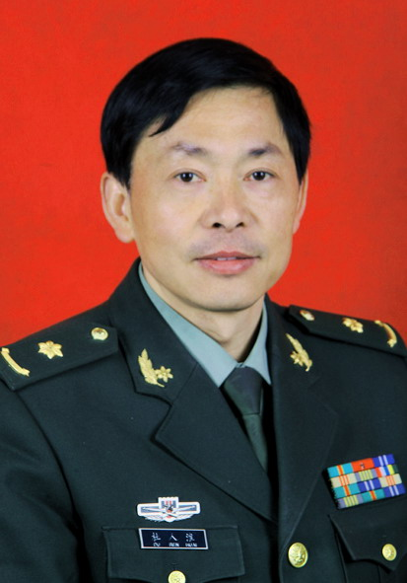
杜人淮，解放军南京政治学院名师、教授、博士生导师。兼任全军军事经济研究中心理事、国防大学国防经济研究中心理事、江苏省军工学会常务理事和军民融合发展专委会主委。系全军院校育才奖获得者，享受军队优秀专业技术人才岗位津贴。
主要从事国防经济理论与实践等问题研究。主持国家社科基金《国防工业发展的军民融合战略研究》、军队科研课题《军民融合发展与国防市场有效需求研究》、《基于增强信息系统体系作战能力军民融合发展战略研究》、《新型工业化的军民融合式发展研究》等16项课题研究。
先后在《光明日报》、《解放军报》和国内核心期刊公开发表理论文章和学术论文150多篇，出版个人专著《国防工业有效运行的制度安排：政府与市场》，并主编、副主编著作、教材等20余部。20余项研究报告分别由《人民日报内参》、《解放军报内参》等呈报中共中央政治局、书记处和中央军事委员会。共60余项研究成果分获全军优秀科研成果一等奖、江苏省社科优秀成果二等奖等奖项。

